430 π.Χ. ∆εύτερο έτος του Πολέµου. Ο πελοποννησιακός στρα-τός λεηλατεί την ύπαιθρο της Αττικής. Οι Αθηναίοι οχυρώνονται µέσα στα τείχη της πόλης.

Το κορίτσι δεν µπορεί να καταλάβει γιατί οι άν- πόλη έχει αλλάξει πολύ. Το κορίτσι παρατηρεί ότι

δρες της πόλης, ανάµεσά τους και ο µέγας Περι- συχνά οι πολίτες συγκεντρώνονται στον Κερα-

κλής υποστηρίζουν τη συνέχισή του. Ο πόλεµος µεικό, το µεγάλο δηµόσιο νεκροταφείο της πόλης,

προκαλεί δυστυχία, αρρώστιες, φέρνει φτώχια, για να τιµήσουν τους γενναίους πολεµιστές τους,

αγριεύει τις ψυχές των ανθρώπων. Γιατί οι µεγά- που έχασαν τη ζωή τους στη µάχη. Επιτύµβια

λοι δεν το βλέπουν; Μπορεί, όπως λένε, να έχει πε- µνηµεία στήνονται προς τιµήν τους, για να θυ-

ράσει µόνο ένας χρόνος που Αθηναίοι και µούνται όλοι τη θυσία τους. Ο Παρθενώνας στέ-

Σπαρτιάτες πολεµούν, και µαζί µε αυτούς άνδρες κει σιωπηλός µάρτυρας των γεγονότων. Οι µήνες

από όλες τις ελληνικές πόλεις, όµως η ζωή στην προχωρούν…

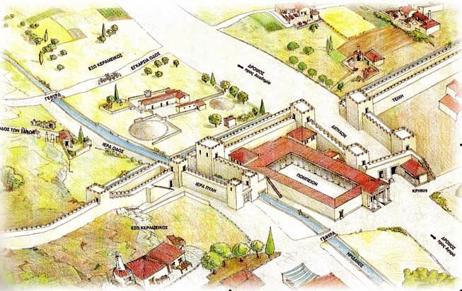

Εντόπισε στη σχεδιαστική αναπαράσταση τον Έσω και τον Έξω Κεραµεικό. Θα βοηθηθείς πολύ αν βρεις πρώτα τον ποταµό Ηριδανό και µετά την πύλη του ∆ιπύλου, που χώριζε τον αρχαίο δήµο στα δύο αυτά τµήµατα. Η σηµερινή Ιερά Οδός ακολουθεί τη χάραξη της αρχαίας, που βλέπεις στο χάρτη. Η κοίτη του Ηριδανού είναι ακόµη ορατή σε ορισµένα σηµεία στον αρχαιολογικό χώρο του Κεραµεικού.



Υπάρχουν 2 εκδοχές για την προέλευση του ονόµατος «Κεραµεικός». Ο µύθος λέει ότι το όνοµά του το πήρε από τον µυθικό ήρωα Κέραµο, γιο του Θησέα και της Αριάδνης. Υπάρχει όµως και άλλη ερµηνεία. Στην αρχαιότητα, στο δήµο αυτό και συγκεκριµένα στον Έσω Κεραµεικό υπήρχαν πολλά εργαστήρια κεραµικής.

|  |
| --- |
| Eξω Κεραμικός |
|  |
|  |
|  |
|  |
|  |
|  |
|  |
|  |
|  |
|  |
|  |
|  |
|  |

|  |
| --- |
| Εσω Κεραμικός |
|  |
|  |
|  |
|  |
|  |
|  |
|  |
|  |
|  |
|  |
|  |
|  |
|  |
|  |
|  |
|  |
|  |
|  |
|  |
|  |
|  |
|  |
|  |
|  |
|  |
|  |
|  |